**PEMANFAATAN INTERNET SEBAGAI SUMBER BELAJAR SEJARAH DI SMA NEGERI 1 LANGOWAN**

Patricia Gloria Kombaitan1, Hetreda Terry2, Aldegonda E. Pelealu 3Jurusan Pendidikan Sejarah, Fakultas Ilmu Sosial dan Hukum, UNIMA

Email: [patriciakombaitan@gmail.com](mailto:patriciakombaitan@gmail.com), [hetredaterry@unima.ac.id](mailto:hetredaterry@unima.ac.id), [aldegondapelealu@unima.ac.id](mailto:aldegondapelealu@unima.ac.id)

Article History

Received : 2023-04-25 Accepted : 2023-05-27 Published : 2023-06-30

**Abstrak**- Penelitian ini memiliki tujuan untuk menganalisis manfaat internet sebagai sumber belajar dalam mata pelajaran sejarah pada siswa di SMAN 1 Langowan. Penelitian ini menggunakan metode dekriptif kualitatif, melalui observasi, wawancara, dan juga dokumentasi sebagai teknik pengumpulan data. Data yang dikumpul, kemudian dianalisis melalui 3 tahapan analisis, yaitu reduksi data, penyajian data dan penarikan kesimpulan. Hasil penelitian menunjukkan bahwa pemanfaatan internet bagi guru sudah dilaksanakan dengan memanfaatkan internet untuk mencari bahan belajar tambahan bagi siswa. Siswa juga telah mampu membedakan kualitas informasi yang didapat dari internet, dengan mencocokannya dengan informasi yang disampaikan oleh guru, maka internet hanya digunakan sebagai sumber belajar tambahan. Namun, pemanfaatan internet masih belum optimal karena waktu untuk memanfaatkan internet pada saat jam pelajaran di sekolah sangat terbatas. Siswa juga mengalami banyak tantangan dalam memanfaatkan internet, yakni jaringan yang kurang stabil, *whatsapp group* yang tidak digunakan secara efektif, serta beberapa siswa yang masih belum mampu untuk bersikap kritis dalam memilah materi pembelajaran di internet, serta ketidakmampuan dalam menilai efek dari adanya teknologi.

**Kata kunci:** *Pemanfaatan Internet, Sumber Belajar, Pembelajaran Sejarah*

**USE OF THE INTERNET AS A SOURCE OF LEARNING HISTORY AT SMA NEGERI 1 LANGOWAN**

Patricia Gloria Kombaitan1, Hetreda Terry2, Aldegonda E. Pelealu 3Jurusan Pendidikan Sejarah, Fakultas Ilmu Sosial dan Hukum, UNIMA

Email: [patriciakombaitan@gmail.com](mailto:patriciakombaitan@gmail.com), [hetredaterry@unima.ac.id](mailto:hetredaterry@unima.ac.id), [aldegondapelealu@unima.ac.id](mailto:aldegondapelealu@unima.ac.id)

**Abstract-** This study aims to analyze the benefits of the internet as a learning resource in history subjects for students at SMAN 1 Langowan. This study uses a qualitative descriptive method, through observation, interviews, and also documentation as a data collection technique. The data collected, then analyzed through 3 stages of analysis, namely data reduction, data presentation and drawing conclusions. The results of the study show that the use of the internet for teachers has been carried out by using the internet to find additional learning materials for students. Students have also been able to distinguish the quality of information obtained from the internet, by matching it with the information conveyed by the teacher, so the internet is only used as an additional learning resource. However, the use of the internet is still not optimal because the time to use the internet during school hours is very limited. Students also experience many challenges in utilizing the internet, namely an unstable network, WhatsApp groups that are not used effectively, and some students who are still unable to be critical in sorting learning material on the internet, and the inability to assess the effects of technology.

**Keywords:** *Internet Utilization, Learning Resources, Learning History*

**Pendahuluan**

Belajar merupakan suatu proses untuk memperoleh pengetahuan, pengalaman dan juga pemahaman yang baru dengan melalui interaksi dengan lingkungan sekitar. Menurut Slameto, 2003, Belajar merupakan proses perubahan suatu perilaku baru seseorang melalui pengalaman serta interaksi di lingkungan sekitarnya secara menyeluruh.

Belajar bisa terjadi dalam berbagai konteks, misalnya di sekolah, di rumah, di tempat kerja, dan di lingkungan sosial. Pendidikan formal merupakan proses belajar mengajar di sekolah yang melibatkan interaksi antara guru dan murid. Terjadinya proses belajar mengajar yang baik tentunya sangat erat kaitannya dengan kerjasama antara murid dan guru dalam menciptakan suasana belajar yang kondusif. Sumber belajar merupakan salah satu faktor yang berperan dalam menciptakan suasana belajar yang baik.

Guru sebagai sumber belajar memegang peranan yang sangat penting dalam proses belajar mengajar. Mereka memiliki pengetahuan dan pengalaman yang mendalam di bidangnya, serta keterampilan untuk mengkomunikasikan materi pelajaran secara efektif kepada siswa. Namun, ketergantungan yang berlebihan pada guru sebagai satu-satunya sumber belajar dapat menghambat perkembangan siswa.

Beberapa hal yang mempengaruhi perkembangan siswa yaitu keterbatasan waktu yang membuat informasi yang diterima juga terbatas, kebiasaan belajar pasif yang membuat siswa kurang mencari informasi lain, rasa takut atau kurang percaya diri untuk mencari informasi secara mandiri. Untuk mengatasi hal tersebut sangat diperlukan peningkatan keterampilan dalam belajar mandiri.

Internet sebagai media informasi dan komunikasi memiliki peran yang signifikan dalam dunia pendidikan saat ini. Internet menyediakan akses ke berbagai macam informasi, materi pembelajaran, dan sumber daya pendidikan. Melalui internet juga sitem pembelajaran saat ini sudah dapat dilakukan secara virtual. Penggunaan internet sebagai sumber pembelajaran alternative sebenarnya sangat menunjang di era sekarang ini yang semua hal serba teknologi.Namun, kenyataannya masih ada beberapa peserta didik yang belum bisa menggunakan layanan internet dengan bijak.

Internet telah memungkinkan akses mudah keberbagai informasi dan sumber pendidikan, sehingga guru dan siswa mampu mengakses referensi berupa buku, artikel, jurnal dan materi pembelajaran di seluruh dunia. Sekolah juga telah mengadopsi perangkat teknologi seperti computer, laptop, tablet dan perangkat seluler guna memfasilitasi proses belajar mengajar bagi guru maupun siswa. Melalui penggunaan internet, diharap mampu memudahkan proses belajar mengajar yang lebih efektif, merangsang rasa ingin tahu, dan membentuk pembelajaran yang aktif untuk memberi hasil belajar yang maksimal.

Keberhasilan kegiatan pembelajaran tidak hanya terfokus oleh faktor tenaga pengajar atau guru, melainkan juga oleh peserta didik itu sendiri. Peserta didik menjadi pusat proses pembelajaran yang sangat penting. Tenaga pendidik yang tentunya tidak berperan sepenuhnya menjadi sumber belajar melainkan sebagai fasilitator, dinamisator, dan motivator untuk membantu siswa dalam proses pembelajaran.

Pembelajaran sejarah merupakan suatu proses dalam mendapatkan pengetahuan mengenai peristiwa perkembangan masyarakat, budaya yang terjadi di masa lalu dalam rentetan waktu. Internet merupakan sumber pembelajaran yang sangat penting untuk memudahkan mengetahui informasi sejarah, seperti peristiwa yang terjadi, peta lokasi, dan masih banyak lagi.

Menyadari hal tersebut, penting untuk menjadikan internet sebagai sumber informasi dalam pembelajaran sejarah. Oleh karena itu peneliti tertarik untuk melakukan penelitian terkait pemanfaatan internet pada mata pelajaran sejarah dengan judul “PEMANFAATAN INTERNET SEBAGAI SUMBER BELAJAR SEJARAH DI SMA NEGERI 1 LAGOWAN”.

**Metode Penelitian**

Penelitian ini dilaksanakan di SMA Negeri 1 Langowan. Metode yang digunakan pada penelitian ini yaitu, metode penelitian deskriptif kualitatif. Prosedur metode penelitian deskriptif menghasilkan data berupa kata-kata yang dituangkan kedalam tulisan maupun lisan berdasarkan dari pengamatan di lapangan. Selanjutnya dilakukan pendekatan kualitatif guna mempertimbangkan segala kemungkinan yang ditemukan di lapangan, baik itu fakta yang perlu analisis mendalam.

Teknik pengumpulan data dalam penelitian ini menggunakan observasi, wawancara dan dokumentasi. Data yang telah didapatkan kemudian melewati 3 tahapan analisis yakni reduksi data, penyajian data dan penarikan kesimpulan. Dalam penelitian ini digunakan uji kredibilitas (*credibility*) untuk menguji keabsahan data. Uji kredibilitas data dilakukan dengan trigulasi. Menurut Wiliam Wiersma (Sugiyono, 2016) Trigulasi data diartikan sebagai pengecekan data dari berbagai sumber dengan berbagai cara dan berbagai waktu.

1. Triangulasi Sumber

Pengecekan data yang telah diperoleh melalui berbagai sumber.

1. Triangulasi Teknik

Pengecekan data yang dilakukan kepada data yang sama dengan teknik yang berbedea. Misalnya data yang diperoleh dari wawancara dicek dengan observasi, dokumentasi atau kuisioner.

1. Triangulasi Waktu

Pengecekan data dengan wawancara, observasi atau teknik lain dalam waktu atau situasi yang berbeda.

Dalam penelitian ini pengecekan data dilakukan dengan cara triangulasi sumber, mengecek data yang diperoleh dari berbagai sumber seperti wawancara dan observasi.

**Hasil Penelitian**

**Pemanfaatan internet sebagai sumber belajar sejarah di SMA Negeri 1 Langowan**

Berdasarkan hasil wawancara kepada siswa SMA Negeri 1 Langowan terkait pemanfaatan internet sebagai sumber belajar memiliki pengaruh, dan melalui wawancara ini dapat diketahui bahwa pembelajaran yang terjadi, khususnya pada mata pelajaran sejarah telah menggunakan internet sebagai sumber belajar di dalam proses pembelajaran. Salah satu siswa yang bernama Derryl Laluyan dari kelas XI IIS mengatakan bahwa:

“Melalui informasi yang disajikan oleh internet, memudahkan dalam menjawab soal yang di tugaskan guru, karena melalui internet kita bisa mencari referensi berupa artikel tentang materi sejarah yang menjadi pokok pembahasan.” (Wawancara dengan Derryl Laluyan, 3 Februari 2023).

Gambar 2. Wawancara

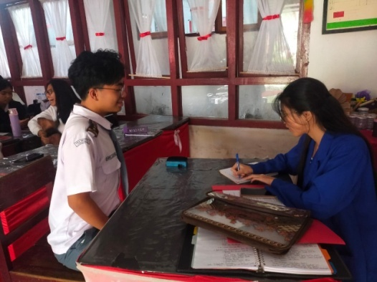

Sumber: Dokumentasi Peneliti Februari 2023

Guru perlu Menyusun strategi dalam melaksanakan pembelajaran, agar jalannya pembelajaran dapat tersistematis, sehingga melalui strategi ini juga mampu meningkatkan antusias peserta didik dalam mengikuti proses pembelajaran. Melalui sumber belajar seperti internet dapat mengatasi kejenuhan peserta didik dalam proses belajar. Salah satu guru pengampuh pada mata pelajaran sejarah, yaitu bapak Hutrisno Wungkana, S.Pd. telah memanfaatkan internet sebagai sumber belajar, sehingga mendorong peserta didik menjadi lebih aktif dalam pembelajaran.

Pemberian rangsangan dalam pembelajaran melalui pemanfaatan internet, dapat menumbuhkan sikap kritis peserta didik dalam mengerjakan tugas dan juga menggali lebih dalam lagi materi atau tugas yang diberikan. Peserta didik juga mampu untuk menemukan referensi materi dari berbagi informasi di seluruh dunia, juga dapat digunakan sebagai sarana dalam bertukar informasi melalui layanan pada internet.

Hal serupa juga disampaikan siswa yang Bernama Geovano Lomboan kelas XI IIS dalam wawancara, yaitu:

“Karena melalui internet, akses sumber informasi terkait dengan pelajaran ataupun tentang banyak hal menjadi lebih mudah didapatkan.” (Wawancara dengan Geovano Lomboan 3 Februari 2023).

Gambar 3. Wawancara

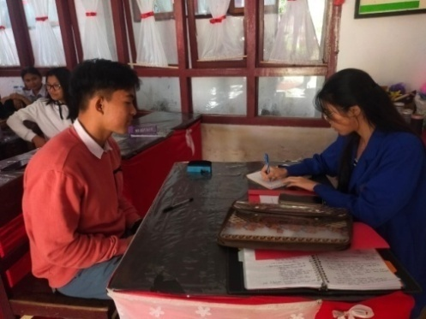

Sumber: Dokumentasi Peneliti Februari 2023

Berdasarkan hasil observasi yang diperoleh, terdapat beberapa peserta didik di SMA Negeri 1 Langowan telah mengunakan internet dengan bijak, baik itu diakses melalui *smarthphone* maupun dengan laptop. Namun, berdasarkan hasil observasi, tidak semua siswa dapat menggunakan jaringan wifi yang ada di sekolah. Hal ini karena adanya pembatasan penggunaan bagi para siswa, sehingga siswa kebanyakan menggunakan layanan jaringan pribadi atau data pribadi dalam mengakses internet untuk belajar. Tetapi terkadang jaringan yang berada di daerah ini seringkali tidak stabil, sehingga siswa tidak dapat mengakses secara luas internet untuk mencari materi dan reverensi dalam belajar. Hal ini sesuai dengan ungkapan guru yang mengajar mata pelajaran sejarah, yakni bapak Hutrisno Wungkana, S.Pd.

“Jaringan yang kurang stabil di daerah ini dan juga siswa yang sering menggunakan data pribadi untuk mengakses internet, terkadang kalau data internet siswa habis menjadi susah karena, tidak semua siswa yang diajarkan di kelas dapat mengakses internet dan mencari reverensi tambahan mengenai materi yang sementara di ajarkan.” (Wawancara dengan Bpk Hutrisno Wungkana, S.Pd. 3 februari 2023).

Gambar 4. Wawancara

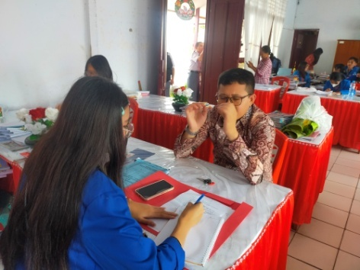

Sumber: Dokumentasi Peneliti Februari 2023

Hasil observasi juga menunjukkan bahwa, peserta didik di SMA Negeri 1 Langowan telah paham untuk melakukan browsing website ke situs pendidikan maupun hal lainnya. Mayoritas peserta didik menunjukkan bahwa situs yang paling sering dikunjungi untuk mencari materi pembelajaran adalah Wikipedia.org dan Brainly.co.id. hal ini sejalan dengan hasil wawancara kepada salah satu siswi yang Bernama Aprilia Kanter kelas XI IIS, mengatakan bahwa:

“Dengan mencari tahu apa yang tidak saya ketahui melalui internet, seperti kalo ada soal yang di berikan yang saya kurang paham atau soal yang susah di cari jawabannya di buku, saya sering mencarinya di internet.” (Wawancara dengan Aprilia Kanter siswa kelas XI IIS 3 februari 2023).

Gambar 5. Wawancara

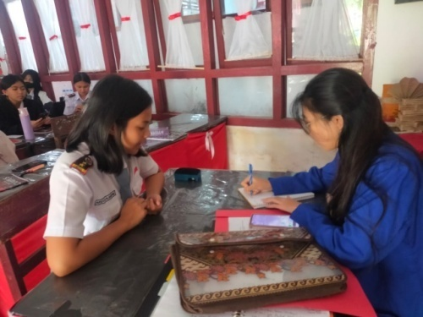

Sumber: Dokumentasi Peneliti Februari 2023

Hasil pengamatan di lapangan juga menunjukkan bahwa, beberapa peserta didik SMA Negeri 1 Langowan juga telah mampu untuk memilah materi dari sumber internet, kemudian mencocokkannya dengan materi yang diterima dari guru di kelas. Namun, masih terdapat juga peserta didik yang masih belum mampu dalam memilah dan menentukan kesesuaian materi dari sumber internet.

Berdasarkan wawancara dari beberapa peserta didik, menjelaskan bahwa terdapat kesulitan dalam mengkaji secara kritis materi pembelajaran dari internet dikarenakan kebiasaan yang masih minim dilakukan beberapa guru dalam menggunakan internet sebagai sumber belajar. Minimnya jam pelajaran di dalam kelas juga membuat pemanfaatan internet saat proses pembelajaran masih kurang efektif.

Maka dari itu, pentingnya peranan guru dalam Menyusun strategi pembelajaran yang tersistematis. Guru juga kurang melibatkan peserta didik untuk mempelajari cara mencari materi secara mandiri agar kebiasaan ini dapat terbangun pada peserta didik. Kesulitan yang dihadapi peserta didik dalam mencari kesesuaian materi pembelajaran tentu perlu untuk dilatih agar peserta didik terbiasa dalam memilah kemudian mengkaji berbagai macam sumber informasi yang didapatkan.

Hasil observasi juga menunjukkan bahwa penggunaan internet khususnya pada sumber informasi dan komunikasi telah digunakan guru dan peserta didik untuk saling bertukar informasi dan juga pengumpulan tugas-tugas sekolah, yaitu melalui grup kelas di aplikasi *whatsapp*. Namun, pada penggunaan aplikasi tersebut masih belum efektif, karena masih terdapat beberapa siswa yang masih belum memahami dengan baik materi pembelajaran.

Menurut Smaldino, dkk., 2008, mengemukakan bahwa penggunaan internet sebagai wadah untuk berdiskusi sangat bermanfaat, karena melalui internet peserta didik dapat dengan mudah berdiskusi secara langsung dengan para ahli pada bidang tertentu. Maka dari itu, apabila penggunaan internet khususnya pada grup yang telah dibuat di dalam aplikasi tertentu, dapat memberi keuntungan apabila dipergunakan dengan baik, sehingga menjadi sarana pertukaran ide.

Sutrisno, 2011 menjelaskan bahwa pembelajaran sejarah merupakan suatu aktivitas belajar mengajar mengenai peristiwa yang terjadi di masa lampau dan kaitannya dengan masa kini. Sehingga dapat ditarik suatu kesimpulan mengenai pembelajaran sejarah adalah proses dalam mempelajari kejadian atau peristiwa yang terjadi di masa lampau, kemudian di pelajari di masa kini untuk menemukan keterkaitan peristiwa tersebut dalam mengambil pedoman untuk masa yang akan datang. Selain dari buku, internet juga dapat diakatakan berperan sebagai sumber dalam mencari reverensi dari materi-materi pembelajaran sejarah.

Hasil wawancara menunjukkan bahwa beberapa peserta didik telah mempunyai kesadaran terhadap potensi perkembangan yang terus berubah pada bidang teknologi, informasi dan komunikasi. Hal ini dapat menjadi ransangan yang baik untuk peserta didik dalam menumbuhkan motivasi untuk terus mempelajari perkembangan yang ada. Terlebih lagi peserta didik telah memiliki pengetahuan dasar mengenai teknologi, sehingga menjadi modal utama dalam belajar mengikuti perkembangan teknologi.

Tetapi sikap kritis masih perlu untuk ditingkatkan mengingat perkembangan teknologi yang pesat bisa saja mempengaruhi keinginan peserta didik yang tidak lagi dengan tujuan belajar, tapi bisa saja dapat membuat peserta didik sulit untuk berkonsentrasi atau bahkan kecanduan bermain internet. Hal ini senada dengan hasil wawancara dengan siswa yang Bernama Christian Sumajow kelas XI IIS, yang mengatakan bahwa:

“Semua hal ada di internet, mulai dari cara memasak hingga acara yang disajikan, mulai dari komedi hingga iklan, membuat saya sulit untuk berkonsentrasi belajar dan mencari materi karena tak jarang tergoda dengan hal-hal demikian.” (Wawancara dengan Christian Sumajow kelas XI IIS 3 februari 2023).

Gambar 6. Wawancara

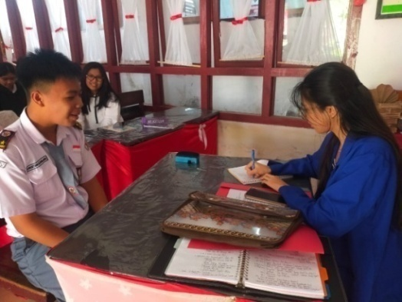

Sumber: Dokumentasi Peneliti Februari 2023

Berdasarkan data diatas dapat dikatakan bahwa siswa di SMA Negeri satu Langowan dalam memanfaatkan internet, belum sepenuhnya bijak dalam menggunakannya. Memang siswa sudah tahu tentang pengetahuan dasar internet, akan tetapi masih terdapat bebrapa peserta didik yang belum kritis untuk mengkaji materi pembelajaran di dalam internet. Mengenai pemanfaatan internet sebagai sumber belajar, guru di SMA Negeri 1 Langowan sudah memanfaatkan internet dalam proses belajar mengajar. Hal ini dapat ditunjukkan akses dalam mencari materi sejarah menggunakan internet.

**Faktor-Faktor yang Medukung dan Mengambat Siswa dalam Memanfaatkan Internet sebagai Sumber Belajar**

**Faktor-Faktor Pendukung**

Berdasarkan hasil observasi di lapangan, faktor yang mendukung peserta didik dalam menggunakan internet sebagai sumber pembelajaran, yaitu tersedianya fasilitas pribadi seperti smarthphone dan laptop yang digunakan untuk mendukung belajar siswa. Keterbatasan materi pada modul atau buku pelajaran juga menjadi salah satu faktor yang mendukung peserta didik untuk mencari materi di internet. Hal ini dikarenakan adanya perpindahan kurikulum yang menuntut siswa belajar dari materi yang disampaikan oleh gurunya. Sehingga internet menjadi salah satu sumber belajar pendukung bagi siswa. Berikut adalah hasil wawancara dengan Stevano Kanter XI IIS:

“Kebanyakan anak jaman sekarang mencari materi ataupun referensi di internet karena dengan menggunakan internet semuanya bisa dengan gampang diakses.” (Wawancara dengan Stevano Kanter kelas XI IIS 3 februari 2023).

Gambar 7. Wawancara

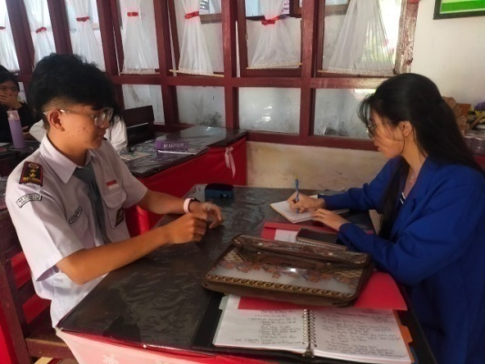

Sumber: Dokumentasi Peneliti Februari 2023

Siswa sangat terbantu dari adanya internet ini sehingga mendukung ketersediaan sumber belajarnya. Namun disekolah ini penggunaan internet sebagai sumber belajar belum optimal. Hal ini memerlukan ketersediaan guru dalam membantu pengarahan kepada peserta didik dalam menggunakan internet sebagai sumber belajar, khususnya pada mata pelajaran sejarah.

Beberapa hasil pengamatan menunjukkan bahwa, keterlibatan peserta didik dalam menggunakan internet untuk mencari materi belajar terjadi pada saat pengerjaan tugas. Hal inilah yang mendorong peserta didik untuk belajar memanfaatkan internet sebagai sumber belajar. Maka dari itu sangat diperlukan keterlibatan guru dalam mendorong peserta didik untuk menggunakan internet sebagai sumber belajar.

Tersedianya fasilitas yang memadai di lingkungan sekolah juga menjadi salah satu faktor yang mendukung pemanfaatan internet di sekolah. Hasil penelitian menunjukkan bahwa fasilitas di sekolah sudah cukup memadai, namun belum sepenuhnya mendukung peserta didik. Hal ini terlihat dengan masih dibatasinya fasilitas penggunaan internet di sekolah.

**Faktor-Faktor Penghambat**

Berdasarkan hasil observasi dan wawancara, yang menjadi faktor penghambat pemanfaatan internet di sekolah salah satunya yakni jaringan yang tidak stabil, sehingga siswa sulit untuk mengakses dan mencari materi ataupun reverensi melalui internet. Hal ini senada dengan yang disampaikan oleh siswi yang Bernama Gloria Lumangkun kelas XI IIS, yaitu:

“Jaringan yang kurang bersahabat saat mengakses internet, kadang membuat saya menjadi malas untuk belajar.” (Wawancara Gloria Lumangkun, 3 februari 2023).

Gambar 8. Wawancara

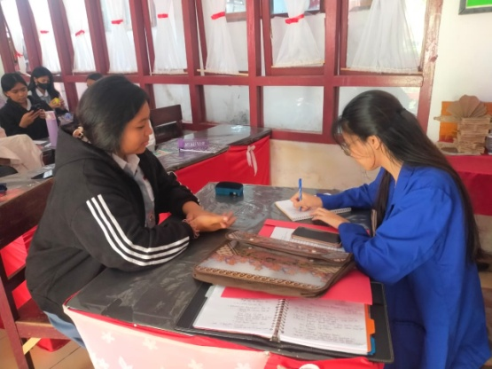

Sumber: Dokumentasi Peneliti Februari 2023

Dari data diatas dapat dilihat bahwa akses peserta didik dalam menggunakan internet masih belum memadai. Sehingga dapat berdampak pada keinginan peserta didik dalam memanfaatkan internet.

Faktor penghambat lainnya juga siswa menjadi kurang berkonsentrasi dalam belajar dengan memanfaatkan internet. Hal ini disebabkan oleh banyaknya hal yang bisa diakses siswa di internet bukan hanya untuk mencari bahan materi atau reverensi dalam belajar saja. siswa juga cenderung tergiur dalam mencari situs hiburan, sehingga hal inilah yang menjadikan siswa sulit terkonsentrasi untuk belajar.

Kesadaran dalam mengakses materi pelajaran melalui internet masih minim dilakukan peserta didik. Kecendrungan dalam mengakses internet hanya terjadi melalui perintah dari guru dalam bentuk tugas-tugas.

**Pembahasan**

Pemanfaatan internet sebagai sumber belajar idealnya perlu dengan memenuhi ketiga ICT *Literacy*. Menurut Elena E. Pernia, 2008 bahwa untuk mengukur literasi internet, ada tiga hal utama yang perlu diperhatikan, yaitu pengetahuan teknologi, keterampilan yang relevan, dan sikap kritis yang diperoleh dari setiap refleksi penggunaan teknologi. Adapun penjelasan dari ketiga dimensi utama, yaitu sebagai berikut:

1. Pengetahuan

Dimensi ini ditandai dengan kecakapan dalam penggunaan teknologi atau pengetahuan dasar.

1. Keterampilan

Dimensi ini ditandai dengan pengalaman dalam penggunaan teknologi sehingga memiliki pemahaman dalam pengoperasiannya dan aktualisasi dalam pemanfaatan sehari-hari.

1. Sikap

Dimensi ini ditandai dengan penilaian secara kritis terhadap penggunaan teknologi.

Berdasarkan hasil penelitian yang dilakukan di SMA Negeri 1 Langowan, pemanfaatan internet dalam memenuhi ketiga dimensi penting telah terlaksana pada dimensi pengetahuan dasar. Salah satunya pada dimensi pengetahuan dasar. Pada dimensi ini peserta didik sudah tidak asing dengan *smartphone*, komputer, laptop dan internet. Peserta didik telah mampu mengoperasikan alat tersebut. Namun, pada dimensi keterampilan teknis dan penilaian kritis, beberapa peserta didik di sekolah ini masih belum tercakup secara menyeluruh.

Peserta didik sudah dapat memanfaatkan atau terbiasa menggunakan *smartphone*, laptop, komputer dan internet di kehidupan sehari-hari, baik itu pengetahuan dasar mengenai penggunaan aplikasi serta fiturnya, dan kemampuan dalam mencari, mengupload dan mendownload materi pada website, mengolah penyimpanan di komputer. Namun, pada dimensi keterampilan teknis peserta didik masih belum optimal dalam menggunakan internet sebagai sumber belajar, karena cenderung teralihkan dengan hal-hal lain di dalam internet, sehingga membuat peserta didik tidak konsentrasi. Kemudian pada dimensi penilaian secara kritis, peserta didik belum mampu mengkaji dan memilah materi atau informasi yang ada di internet dengan baik dan bijak, dan kesadaran belajar peserta didik dalam menggunakan internet masih belum mampu untuk menilai secara kritis dampak buruk dari teknologi.

Minimnya kesadaran dari peserta didik hadap penggunaan internet sebagai sumber belajar mengakibatkan ketidakmampuan dalam memanfaatkan internet secara optimal untuk belajar. Dari beberapa kekurangan tersebut, tentunya memiliki dampak terhadap keinginan dan motivasi belajar.

Upaya yang perlu dilakukan agar penerapan ketiga dimensi dalam memenuhi kriteria ICT *Literacy* dapat tercapai, maka sekolah diharap mampu mewadahi peserta didik dengan pelatihan yang memadai. Selanjutnya untuk menunjang pelatihan menjadi efektif, perlu meningkatkan motivasi yang kuat, serta kerja sama antara guru dan peserta didik.

Hasil observasi dan wawancara di lapangan juga menunjukkan bahwa waktu yang digunakan pada saat melaksanakan pembelajaran dengan menggunakan internet masih belum efektif karena terbatas oleh jam sekolah yang telah penuh dengan proses pembelajaran atau KBM.

Sekolah perlu memberikan waktu secara rutin bagi peserta didik agar memiliki kesempatan belajar dengan menggunakan internet. Guru dan peserta didik perlu memperhatikan waktu dalam menyempatkan pembelajaran melalui penggunaan internet.

Berdasarkan hasil penelitian, penggunaan internet sebagai sumber belajar, memampukan peserta didik untuk lebih mudah mencari informasi materi dari berbagai tempat atau referensi. Sehingga peserta didik dapat mengembangkan dan meningkatkan pengetahuan secara luas dan mendalam. Melalui internet kemudahan dalam mengakses dan mengirim video, gambar dan teks untuk memenuhi proses pembelajaran dapat dilakukan dengan mudah.

Namun, karena akses internet yang ada di sekolah ini masih terbatas, serta jaringan kurang stabil, maka tentunya berdampak terhadap motivasi dan semangat belajar peserta didik. Selain itu, keterlibatan guru dalam memberi dorongan untuk menggunakan internet dalam proses diskusi dan belajar masih belum optimal.

Penggunaan grup *whatsapp* yang hanya sebatas tempat pengiriman tugas, tentunya masih kurang efektif dilakukan guru di sekolah. Sedangkan, apabila grup tersebut dapat difungsinkan dengan optimal, maka akan membangun semangat dan konsep belajar yang baik untuk pengembangan pengetahuan peserta didik serta pengetahuan terhadap penggunaan teknologi. Hal inilah yang nantinya menjadi tempat pertukaran ide dan gagasan yang dapat dilakukan kapanpun dan dimanapun berada.

Fasilitas yang mendukung siswa dalam penggunaan internet, masih menggunakan fasilitas pribadi. Untuk melakukan akses materi pembelajaran di internet, perlu memiliki perangkat lunak dan keras (Smaldino, 2008). Sementara itu berdasarkan penelitian di lapangan, beberapa peserta didik di SMA Negeri 1 Langowan, masih belum memiliki fasilitas yang memadai.

Terbatasnya materi yang disampaikan oleh guru dan yang ada pada buku, membuat internet menjadi pilihan yang penting bagi peserta didik dalam meningkatkan referensi baru. Sejalan dengan hasil penelitian melalui wawancara, semangat dan motivasi belajar peserta didik dipengaruhi juga oleh salah satu faktor yaitu, ketidaklengkapan materi pada buku yang membuat peserta didik memilih untuk menggunakan internet.

Berdasarkan hasil penelitian, sekolah ini memiliki fasilitas yang cukup memadai. Namun, akses untuk internet masih dibatasi. Oleh karena itu, perlu adanya penambahan internet di sekolah, agar memudahkan peserta didik dalam mengakses internet sebagai sumber belajar.

Layanan jaringan internet di sekolah ini juga masih kurang stabil, sehingga menjadi penghambat dalam mengakses sumber pembelajaran di sekolah. Hal ini meangakibatkan siswa mengalami kendala dalam mencari materi atau reverensi melalui internet sehingga membuat siswa enggan untuk menggunakan internet saat berada di sekolah.

Faktor penghambat lainnya saat memenfaatkan internet yaitu, terkadang siswa kurang berkonsentrasi sehingga cenderung tidak menggunakan internet dengan bijak. Perlu adanya pelatihan terkait penggunaan internet secara bijak dan juga kesadaran oleh peserta didik itu sendiri. Agar peserta didik berkonsentrasi, perlu memiliki kemauan kuat dalam mengalihkan perhatian terhadap hal-hal yang menggangu saat belajar, sehingga siswa hanya terfokus pada pelajaran, dan mengakses internet sesuai dengan kebutuhan.

Berdasarkan pembahasan pemanfaatan internet sebagai sumber belajar siswa, pemanfaatan internet sebagai sumber belajar di SMA Negeri 1 Langowan belum optimal. Pemanfaatan internet oleh peserta didik masih belum efektif dari segi waktu yang masih terbatas. Juga kurangnya motivasi, dan juga kemampuan dalam menilai efek dari teknologi.

Pemanfaatan internet di sekolah ini juga masih terbatas dikarenakan fasilitas internet masih terbatas serta jaringan yang kurang stabil. Maka dari itu, menimbulkan rasa malas pada peserta didik dalam mengakses internet. Padahal akses internet memberikan berbagai macam layanan yang dapat menambah pengetahuan secara luas.

Sangat diperlukan kerja sama antara tenaga pendidik dan juga peserta didik dalam proses belajar mengajar dengan menggunakan internet sebagai sumber belajar. Sehingga proses pembelajaran menggunakan internet mampu berjalan dengan efektif. Motivasi dan sikap kritis dalam penggunaan internet secara bijak juga dapat di terapkan oleh peserta didik, dengan begitu internet tidak hanya digunakan sebagai hiburan saja, tapi juga sebagai sumber belajar.

**Simpulan**

Kesimpulan yang dapat ditarik dari penelitian ini adalah dengan memanfaatkan internet sebagai sumber belajar khususnya dalam pembelajaran sejarah memiliki peran yang sangat baik bagi guru dan peserta didik. Namun, peserta didik masih belum memanfaatkan internet secara optimal dikarenakan waktu yang diberikan untuk penggunakan internet sangat terbatas. Sehingga dalam pemanfaatannya hanya digunakan sebagai referensi dalam pembuatan tugas.

Pemanfaatan internet secara bijak, sangat di harapkan untuk dapat diterapkan oleh guru dan peserta didik terlebih khususnya. Perlu Kerjasama yang baik antara guru dan peserta didik agar dapat menggunakan internet sebagai sumber belajar secara efektif. Perlunya pelatihan dalam penggunaan internet secara bijak, sehingga dapat digunakan dengan baik oleh peserta didik.

Tersedianya fasilitas sekolah juga memberi pengaruh yang sangat penting. Fasilitas yang tersedia di SMA Negeri 1 Langowan cukup memadai, hanya saja terdapat akses yang terbatas dan juga jaringan yang kurang stabil, sehingga menimbulkan rasa malas siswa dalam mengakses internet. Sekolah perlu menambahkan akses internet yang dapat diakses oleh seluruh peserta didik, sehingga motivasi belajar siswa dapat lebih meningkat lagi.

**DAFTAR PUSTAKA**

Ahmad Tanzeh, 2004. *Metode Penelitian Praktis*. Jakarta Pusat: PT Bina Ilmu.

Ahmad, Rizal, dkk, 2009, Dari Guru Konvensional Menuju Guru Profesional,

Anonim, 2005. *Internet untuk Pembelajaran*. ([www.wikipedia.com](http://www.wikipedia.com)). Diakses 25 Maret 2022

Dwi Rani Pratiwi, 2012. *Pengaruh Pemanfaatan Internet Terhadap Hasil Belajar Siswa Kelas XI Pada Mata Pelajaran Teknologi Informasi dan Komunikasi Di SMA Negeri 1 Pengasih*. Skripsi. Yogyakarta. Universitas Yogyakarta

Hardijoto. 2005. *Internet untuk Pembelajaran.* (<http://www.wikipedia.com>). Diakses 25 Maret 2022

Iskandar, 2010. *Panduan Lengkap Internet*. Yogyakarta: Andi Offset.

Jakarta: Girasindo

Milles, Mattew B. & Hubberman A. Michael. 1992. *Aanalisis Data Kualitatif*. Jakarta: UI Press.

Moleong, Lexy. J. 2008. *Metedologi Penelitian Kualitatif.* Bandung: Remaja Rosda Karya.

Pasaribu, I.L, dan Simanjuntak, B. 1983. *Proses belajar menagajar*. Bandung: Tarsito.

Pujiawati. 2021. *Pengaruh Internet Terhadap Motivasi dan Minat Belajar Peserta Didik*: *Survey Pada Peserta Didik Kelas XI IPA Di SMA N 1 Ciampel*. Teacher: Jurnal Inovasi Karya Ilmiah Guru, Vol.1, from <https://Jurnalp4i.com>

Sadiman, Arief. S, dkk. 1993. *Media Pendidikan*: *Pengertian, Pengembangan dan Pemanfaatannya.* Jakarta: Raja Grafindo Persada.

Sanaky, Hujair, 2011*. Media Pembelajaran*. Yogyakarta: Kaukaba Dipantara

Setyani, Rediana. 2010. *Pemanfaatan Internet Sebagai Sumber Belajar*. <https://scholar.google.com>. Diakses 5 April 2022

Sudjana, Nana, dan Ibrahim. 1989. *Penelitian dan Penilaian Pendidikan*. Bandung: Sinar Baru Algensindo.

Supriadi. 2015. *Pemanfaatan Sumber Belajar Dalam Proses Pembelajaran*. Lantanida Journal, Vol,3, From <https://www.neliti.com>

Suryadi, MT. 1997. *ICP/IP dan Internet Sebagai Jaringan Komunikasi Global Satu Referensi Internet*. Jakarta PT Elex Media Komputindo.

Winkel W.S. 1984. *Psikologi Pendidikan Belajar dan Evaluasi*. Jakarta: Gramedia.

WSN. 2002. *Situs Pemanfaatan Internet dalam dunia Pendidikan*, http://www. manfaat internet Dalam Pendidikan.

WSN. 2010. *Situs Perkembangan Dunia Internet*, http://www.intracom

WSN. 2011. *Situs Internet dan Pendidikan*, http://www.PenggunaanInternet.